**Veštačka Inteligencija**

Projekat:

**Blockade**

**FAZA 4**

Članovi tima:

1. Nevena Brkić 17026
2. Marko Budiša 17027
3. Anita Brandić 17024

**Implementacija Min-Max algoritma za traženje sa alfa-beta odsecanjem:**

Implementacija min-max algoritma sa alfa-beta odsecanjem je urađena na sledeći način:

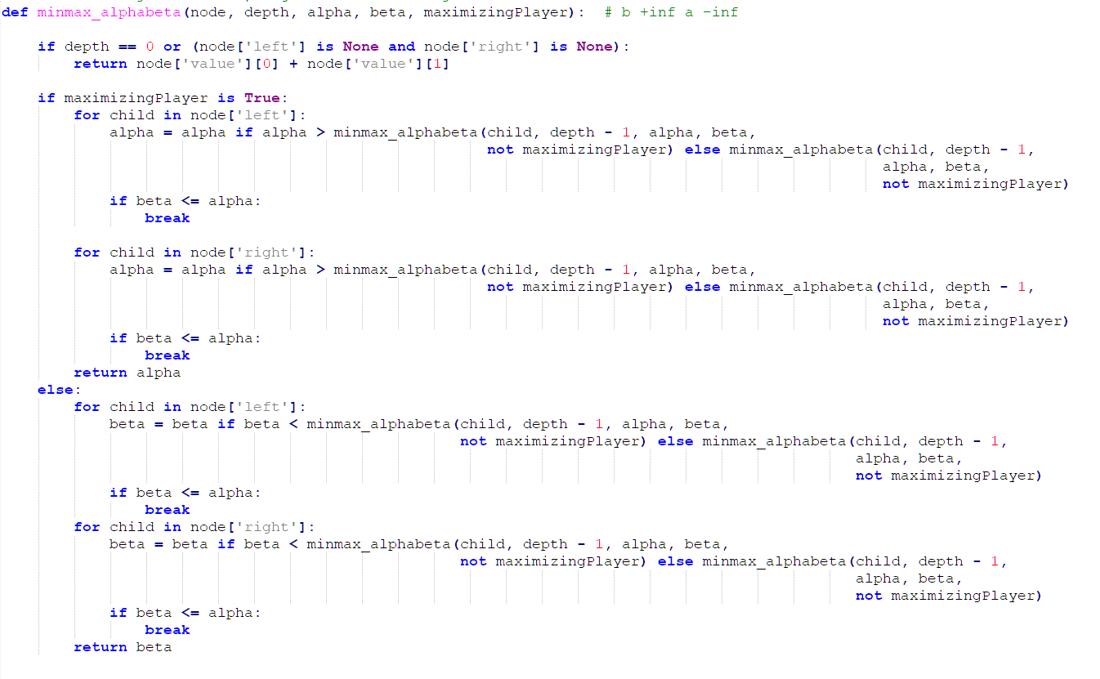

Beskonacne vrednosti u alfa-beta algoritmu su u ovom slučaju -1000 i 1000 za -∞ i ∞ respektivno.

U odnosu na fazu 2 projekta, izvršena je izmena funkcije **possible_moves** tako da se kao rezultat funkcije dobija lista svih mogućih polja čije je trenutno stanje na tabli **-**, odnosno polja na kojima je moguće odigrati potez. Implementacija ove funkcije je sledeća:

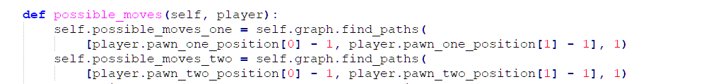

Da bi se dobio samo potez koji računar treba odigrati vrši se poziv funkcije **alphabeta** za fiksnu dubinu 2 zbog vremenskih ograničenja i kao povratnu vrednost ima koordinate polja pronađenog poteza **(i j)**.

Dodata je funkcija za heuristiku, na osnovu koje se odredjuje koliko je neka pozicija dobra ili nije za AI, I na osnovu koje se odredjuje sa kojom od dve figure AI treba da odigra potez kako bi bio u sto boljoj poziciji po njega.

